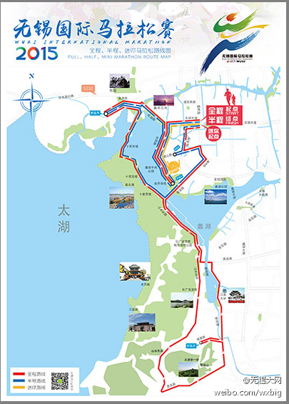

（一）全程马拉松（42.195公里）
起点：太湖大道隐秀路口 - 百米高喷左转 - 环湖路 - 环湖路双虹路口折返 - 环湖路 - 建筑西路 - 环湖路 - 环湖路永固路口折返 - 环湖路– 渤公岛 - 十里芳堤 - 鼋渚路 - 山水东路 - 具区路 - 缘溪道 - 清源路折返 - 缘溪道 - 高浪路长广溪桥 - 山水东路 - 双虹桥 - 双虹路- 隐秀路 - 望山路 – 鸿桥路 -太湖大道（终点）

（二）半程马拉松（21.0975公里）
起点：太湖大道隐秀路口 - 百米高喷左转 - 环湖路 - 环湖路双虹路口折返 - 环湖路 - 建筑西路 - 环湖路 - 环湖路永固路口折返 - 环湖路– 渤公岛 - 十里芳堤 - 鼋渚路 - 双虹桥 - 双虹路 - 隐秀路 - 望山路折返 - 鸿桥路 - 太湖大道（终点）

（三）迷你马拉松（3.7公里）
起点：太湖大道隐秀路口 - 百米高喷左转 - 环湖路 - 蠡湖中央公园（终点）

